УВЕДОМЛЕНИЕ
ООО «АЛТЕСС АГРО» информирует о том, что в период с 15.06.2024 г. по 10.07.2024 г. на территории Плавского района вблизи населенных пунктов д. Кобылинский Хутор, с. Скородное, с. Большие Озерки, д. Ольхи, п. Спартак, в границах земельных участков с кадастровыми номерами: 71:17:060501:106, 71:17:060401:49, 71:17:060401:43, 71:17:050501:234, 71:17:050501:143, 71:17:050501:145, 71:17:050501:146, 71:17:050501:366 будет проводиться обработка посевов наземным механизированным способом средствами защиты растений. Для сведения пчеловодов и жителей сообщаем, что при обработке будут применяться следующие препараты:
Наименование | Сведения об опасных свойствах | Характер действия | Класс опасности для человека | Класс опасности для пчел | Рекомендуемые сроки изоляции пчел в ульях
Пропишанс Супер,  КЭ | ЛД50 для крыс (мг/кг) 1517  ДСД (мг/кг массы тела человека) 0,07  ОДК в почве (мг/кг) 0,2  ПДК в воде водоемов (мг/дм3) 0,15 (орг.) ПДК в воздухе рабочей зоны (мг/м3) 0,5  ПДК в атмосферном воздухе (мг/мЗ) 0,01(с.-с.) | Фунгицид | 3 | 3 | ограничение лета пчел не менее  20-24 часа
Пропишанс Супер,  КЭ | ДСД (мг/кг массы тела человека) 0,01  ОДК в почве (мг/кг) 0,2  ПДК в воде водоемов (мг/дмЗ) 0,001 (с.-т.)  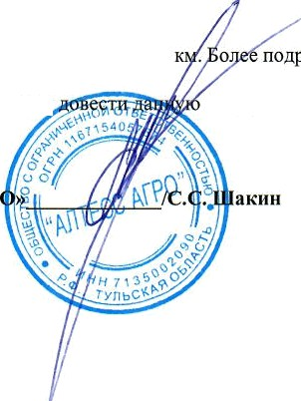  ЛД 50 для крыс— 1333 мг/кг

Погранично-защитная зона для пчел не менее 4-5 обную информацию можно получить по тел.:
8 (926) 335-8910.
В связи с вышеизложенным просим информацию до населения и пчеловодов.
10.06.2024г.
Директор ООО «АЛТЕСС АГР

